Zonta Says No
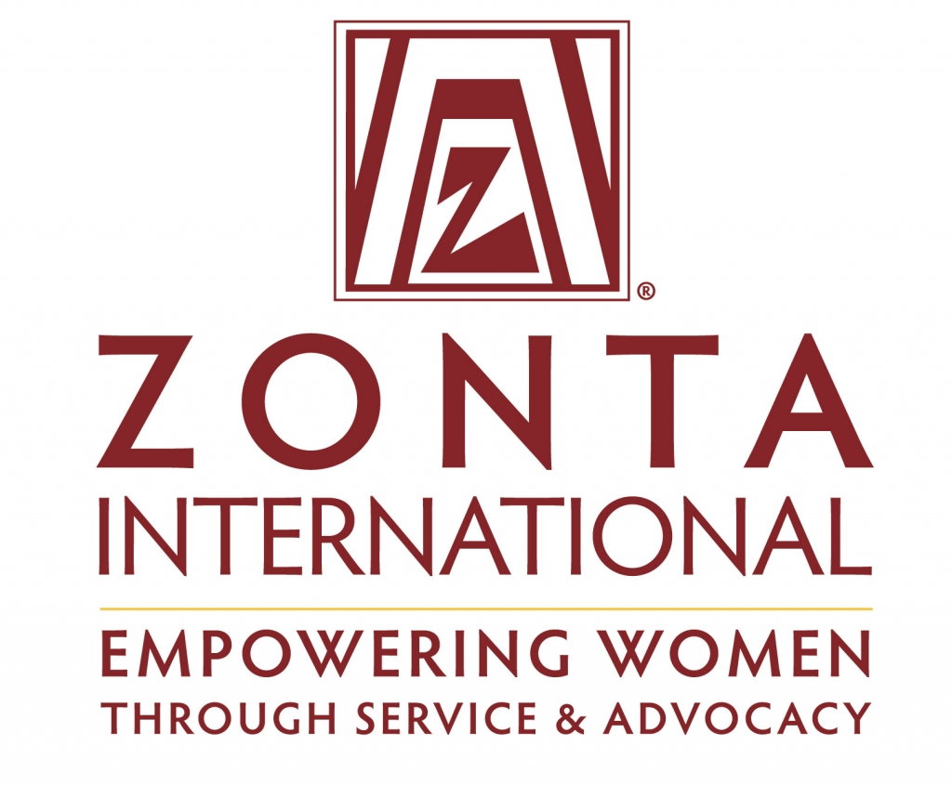

Musterpressemitteilung

Modular aufgebaut – bitte für Deine Aktion anpassen und die nicht relevanten Sätze/Absätze entfernen!

„Zonta International sagt Nein zu Gewalt gegen Frauen“ sagte die Präsidentin des ZC …, ….., anlässlich der Aktion …. am Internationalen Tag gegen Gewalt gegen Frauen, „denn die Ausübung der Gewalt ist eine grobe Verletzung ihrer Menschenrechte.“

Gewalt gegen Frauen
Nach wie vor sind Frauen und Mädchen in aller Welt Opfer von Gewalt – auch in Deutschland – und erleiden unmittelbare und langfristige physische, sexuelle und psychische Folgen. 35 Prozent aller Frauen weltweit haben nach einer WHO-Studie von 2013 körperliche oder sexuelle Gewalt in ihrer Partnerschaft oder durch Freunde erlebt. Auch in Deutschland wird Gewalt oft im vertrauten Umfeld ausgeübt. Bei den rund 15.000 Straftaten gegen die sexuelle Selbstbestimmung im Jahr 2016 sind laut Bundeskriminalamt (BKA) 93 Prozent der Opfer Frauen. Mehr als jede zweite erfasste Tat (58,1 Prozent) wurde von Verwandten oder näheren Bekannten ausgeübt. Oft war der Tatverdächtige der Ehemann (5,8 Prozent).

„Mit unseren Zonta-Says-No Aktionen wollen wir auf diese Zahlen aufmerksam machen und die Menschen wachrütteln. Und wir wollen die betroffenen Frauen und Mädchen ermutigen, ihre Rechte wahrzunehmen und sich zur Wehr zu setzen, Beratungsstellen aufzusuchen und Hilfe anzunehmen“, so die Präsidentin. Viele Opfer schweigen aus Scham oder in dem Glauben, dass sie nicht zu ihrem Recht kommen, oder aus Angst vor weiterer Gewalt. Sogenannte Dunkelfeldstudien belegen, dass die Dunkelziffer bei den Straftaten gegen die sexuelle Selbstbestimmung erschreckend hoch ist. In Niedersachsen wurden 2014 beispielsweise nur 7 Prozent der Sexualstraftaten angezeigt, aber 94 Prozent der Autodiebstähle.

Zonta International
Zonta International ist eine führende weltweit agierende Service-Organisation berufstätiger Frauen, welche benachteiligte Frauen unterstützt, begabte Frauen fördert und für die Rechte von Frauen in aller Welt eintritt. Seit November 2012 gibt es die Aktion Zonta-Says-No, mit der die Clubs auf das Problem der Gewaltausübung gegen Frauen und Mädchen aufmerksam machen, Podiumsdiskussionen über mögliche Problemlösungen und Präventionsmaßnahmen organisieren und Serviceprojekte zur Unterstützung von Frauen auf internationaler und lokaler Ebene durchführen. So unterstützt der ZC …. regelmäßig …….

Die Gewalt gegen Frauen in Partnerschaften hat viele Gesichter. Sie umfasst laut Bundeskriminalamt subtile Formen wie Demütigungen, Beleidigungen, Einschüchterungen, psychische, physische und sexuelle Misshandlungen, Vergewaltigung und Tötung. UNWomen weist darauf hin, dass Gewalt gegen Frauen und Mädchen nicht nur häusliche Gewalt oder sexuelle Gewalt unter Partnern bedeutet. Es geht auch um sexuelle Belästigung und Übergriffe. Aktuell berichten viele Frauen unter #metoo über ihre Erfahrungen in diesem Bereich. Gewalt erfolgt darüber hinaus in Form weiblicher Genitalverstümmelung, Menschenhandel, Ausübung sexueller Gewalt in Konflikten bis hin zu geschlechtsspezifischen Morden. Nach der Studie der WHO von 2013 gibt es weltweit mehr als 64 Millionen minderjährig verheiratete Mädchen. 125 Millionen Frauen und Mädchen leiden ihr Leben lang unter genitalen Verstümmelungen.

Trafficking – Menchenhandel und Sexuelle Ausbeutung
„In diesem Jahr weisen wir auf ein besonderes Problem der Gewaltanwendung gegen Frauen und Mädchen hin – den Menschenhandel“ sagte die Präsidentin des ZC …….
Laut WHO sind 98 Prozent der geschätzten 4,8 Millionen Opfer weltweit, die in sexuelle Ausbeutung gezwungen werden, Frauen und Mädchen. Der Menschenhandel zum Zweck der sexuellen Ausbeutung ist nach wie vor ein lohnendes Geschäft. Allein in der EU wird der jährliche Ertrag auf rund 25 Milliarden Euro geschätzt. Hinter den Delikten verbergen sich laut Bundeskriminalamt oft komplexe Täterstrukturen und Organisationen. Die Netzwerke reagieren flexibel, passen sich an, verteilen ihre Opfer über mehrere Länder und tauschen sie bei Gefahr gegeneinander aus.

In Deutschland gab es 2015 364 abgeschlossene Ermittlungsverfahren, das waren 7 Prozent weniger als im Vorjahr. Regionale Schwerpunkte bildeten Nordrhein-Westfalen, Hamburg und Berlin mit mehr als der Hälfte der Verfahren. Die Opfer stammten überwiegend aus Europa (87 Prozent), insbesondere aus Rumänien (23,6 Prozent), Deutschland (23,3 Prozent) und Bulgarien (17,1 Prozent). Tatverdächtige waren deutscher (25 Prozent), rumänischer (21 Prozent) und bulgarischer (13 Prozent) Herkunft.

Wirtschaftliche, soziale und politische Rahmenbedingungen der Opfer in ihren Herkunftsländern sind oft begünstigende Faktoren für diese Taten. Aber auch familiäre Umstände, Sucht, geringes Bildungsniveau, Arbeitslosigkeit, gesellschaftliche Diskriminierung, Flucht aus Kriegs- und Krisengebieten begünstigen laut Bundeskriminalamt den Weg in die Prostitution. Ein höherer Lebensstandard, bessere Verdienstmöglichkeiten und die Vorstellung von guten Arbeitsbedingungen locken die späteren Opfer in westliche EU-Staaten. Rund ein Drittel der Opfer gab an, mit der Prostitutionsausübung einverstanden zu sein. Aber nahezu jedes vierte Opfer wurde unter Gewaltanwendung oder –bedrohung zur Prostitution gezwungen.

Eine besondere Gefahr sieht die Zonta Präsidentin in der professionellen Anwerbung junger Mädchen über angebliche Model- oder Künstleragenturen und warnt Eltern und Jugendliche, hier zu vertrauensselig zu sein. Immer mehr Opfer werden über das Internet angeworben. 54 Prozent der Opfer sind Jugendliche. Sie werden in Deutschland über Messaging-Dienste, über soziale Netzwerke oder Chats auf von Jugendlichen gern genutzten Internetseiten angesprochen.

Viele der zumeist minderjährigen Opfer werden durch die sogenannte „Loverboy-Methode“ gefügig gemacht. Zunächst gehen die Mädchen eine Liebesbeziehung ein, geraten in Abhängigkeit und werden dann in die Prostitution geführt und ausgebeutet. Dabei erfolgt die Opferauswahl durch die Täter sehr gezielt. Persönliche Lebensumstände, ein geringes Selbstbewusstsein der Mädchen, eine geringe Bindung zum Elternhaus, wenig soziale Kontakte geben oft den Ausschlag.

Erstaunlich sind die Daten zur Verurteilung der Täter: 2015 wurden 72 Täter verurteilt, die meisten erhielten milde Freiheitsstrafen von unter zwei Jahren. In 42 Fällen wurde die Strafe zur Bewährung ausgesetzt. Nur 19 Täter wurden zu Haftstrafen verurteilt. Weniger als 30 Prozent traten die Haftstrafe an.

Wie bei den übrigen Anwendungen von Gewalt gegen Frauen werden auch beim Menschenhandel und der sexuellen Ausbeutung nur wenige Taten angezeigt. Häufig kamen betroffene Mädchen und Frauen in Begleitung, nachdem sie Hilfe bei Beratungsstellen gesucht hatten. „Das zeigt“, so die Zonta-Präsidentin abschließend, „wie wichtig das Vorhalten solcher Beratungsstellen und sicherer Räume für die Mädchen und Frauen ist. Sie bedürfen nach wie vor unserer Unterstützung.“

Orange your City
„Mit der Farbe Orange sagen wir gemeinsam Nein zu Gewalt gegen Frauen und Mädchen“ sagten die/der Oberbürgermeister der Stadt …… und die Präsidentin des ZC ….“und setzen damit ein sichtbares Zeichen wie viele andere Städte weltweit.“ Orange your City ist eine Aktion von UN Women. Gewalt gegen Mädchen und Frauen ist eine der am weitesten verbreiteten Menschenrechtsverletzungen der Welt. Sie betrifft jede dritte Frau! Geschlechtsspezifische Gewalt hat viele Gesichter und wirkt sich auf alle Lebensbereiche der betroffenen Frauen und Mädchen aus. Die Kampagne „16 Days of Activism Against Gender Violence“ wurde 1991 vom Women’s Global Leadership Institute ins Leben gerufen. Sie beginnt jedes Jahr am 25. November, dem Internationalen Tag zur Beseitigung der Gewalt gegen Frauen, und endet am 10. Dezember, dem Tag der Menschenrechte. 2016 begann das Thema „Färb die Welt orange: Hilf uns, Gewalt gegen Mädchen und Frauen zu beenden“. Während der 16 Days of Activism Against Gender Violence finden weltweit unterschiedliche Veranstaltungen statt. Gebäude und Wahrzeichen werden rund um die Erde in Orange getaucht. 2016 unter anderem das Rathaus in New York City, die Gebäude der Europäischen Zentralbank in Frankfurt und der Europäischen Kommission in Brüssel und jetzt in …….

Zonta International hat das Thema aufgegriffen. 2017 wollen auch die deutschen Clubs die Aktion übernehmen, um gemeinsam mit den Stadtvertretungen deutlich sichtbar ein Zeichen gegen Gewalt gegen Mädchen und Frauen zu setzen. Zonta says No to Violence against Women – unter diesem Motto finden alljährlich ab 25. November vielfältige Aktionen der Zonta Clubs weltweit statt, mit denen sie auf das Problem der Gewalt gegen Mädchen und Frauen aufmerksam machen, Diskussionen über Gegenstrategien und Lösungsmöglichkeiten führen und Gelder für Hilfsprojekte sammeln.

Weiter mit Pressetext oben

Informationen unter
https://www.unwomen.de/ueber-uns/kampagnen/orangetheworld.html

http://www.unwomen.org/en/news/in-focus/end-violence-against-women

